NOTĂ INFORMATIVĂ
la proiectul de lege pentru modificarea unor acte legislative

Denumirea autorului și, după caz, a participanților la elaborarea proiectului
Prezentul proiect de lege este elaborat de către Ministerul Finanțelor. Prezentul proiect de lege vine să modifice prevederile Codului fiscal nr.1163/1997, Legii nr.180/2018 privind declararea voluntară și stimularea fiscală, Legii nr.1540/1998 privind plata pentru poluarea mediului, și Legii nr.166/2017 cu privire la tichetele de masă.

Condițiile ce au impus elaborarea proiectului de act normativ, finalitățile urmărite
In anul 2018, au fost adoptate o serie de modificări în politica bugetar-fiscală care au avut efecte semnificative asupra indicatorilor bugetari. Implementarea concomitentă a reformei fiscale, prin care au fost micșorate cotele de impozitare și introduse scutiri adiționale, și a unui nou sistem de salarizare, care a crescut semnificativ cheltuielile de personal, a creat riscuri adiționale pentru stabilitatea bugetară. În condițiile în care pentru anul 2020 nu sunt planificate venituri adiționale din surse externe, iar costurile pentru cheltuieli de personal vor fi mai mari decît inițial prognozat, se impune necesitatea adoptării unor măsuri de mobilizare a veniturilor și asigurare a stabilității bugetare. Mai mult ca atît, reformele implementate în 2018 vor avea efecte crescânde în termen mediu și lung asupra sistemului de asigurări sociale.

Principalele măsuri pe domeniul politicii bugetar-fiscale adoptate în 2018 sunt:
- Reforma fiscală, componentele cărora se prezintă în tabelul de mai jos:

 | Indicatori | 2018 | 1 octombrie 2018
Impozit pe venit | I cota de impozitare | 7% | 12%
Impozit pe venit | II cota de impozitare | 18% | 12%
Impozit pe venit | Pragul | 33 000 lei | -
Impozit pe venit | Scutirea personală | 11 280 lei | 24 000 lei
Impozit pe venit | Scutire majoră | 16 800 lei | 30 000 lei
Impozit pe venit | Scutire soț/soție | 11 280 lei | 11 280 lei
Impozit pe venit | Scutire soț/soție majoră | 16 800 lei | 18 000 lei
Impozit pe venit | Scutire pentru persoane întreținute | 2 520 lei | 3 000 lei
Impozit pe venit | Scutire pentru persoane întreținute majore | 11 280 lei | 18 000 lei
Contribuția de asigurări sociale | Angajator sectorul privat, instituțiile de învățămînt superior și medico-sanitare | 23% | 18%
Contribuția de asigurări sociale | Angajator sectorul privat condiții speciale | 33% | 26%
Contribuția de asigurări sociale | Agricultura achitate de angajator | 16% | 12%
Contribuția de asigurări sociale | Agricultura achitate de la buget | 6% | 6%
- Noul sistem de salarizare în sectorul bugetar adoptat prin Legea nr. 270/ 2018 privind sistemul unitar de salarizare în sectorul bugetar;
- Alte măsuri de cheltuieli bugetare și/sau politici fiscale care au influențat parametrii bugetari (creșterea de capital, tichete de masă, suport unic, etc.).

În tabelul de mai jos sunt prezentate efectele reformei fiscale din perspectivă bugetară pentru primele 6 luni ale anului 2019:
mii lei
 | 2019  I semestru | 2018 I semestru | 2017  I semestru | IMPACT BUGETAR*
1 | 2 | 3 | 4 | 5=(3/4)*3-2
Impozitul pe venitul persoanelor fizice | 1 991 754 | 2 023 407 | 1 735 368 | - 367 501
Contribuția obligatorie de asigurări sociale | 6 373 097 | 6 090 457 | 5 325 586 | -592 083
Efectul pozitiv asupra Primelor de asigurare obligatorie de asistență medicală | 2 342 055 | 1 976 785 | 1 743 869 | +101 245
Impact total I semestru |  |  |  | -858 339
*Impactul bugetar este determinat prin extrapolarea ritmului de creștere în anul 2018 față de anul 2017 asupra încasărilor anului 2019.

În același timp, în primele 6 luni ale anului 2019, cheltuielile de personal au constituit 8 428 mil. lei, iar prognozele efectuate în baza executării bugetului în primul semestru al anului indică o valoare a cheltuielilor de personal cu 1 234,8 mil. lei mai mult decât inițial prognozat.
Este de menționat efectul pozitiv al reformei asupra plăților salariale în sectorul privat, acestea asigurînd o creștere de 17,5% în primele 4 luni ale anului 2019, ceea ce reprezintă un indicator peste media normală de creștere a salariilor în sectorul privat.
Totuși, majorarea fondului de salarizare, inclusiv în sectorul public a acoperit doar o parte din pierderile bugetare, generînd o presiune pe sustenabilitatea Bugetul Asigurărilor Sociale de Stat, cu o reflecție asupra Bugetului de Stat prin prisma obligației de acoperire a deficitului (a se vedea figura de mai jos).

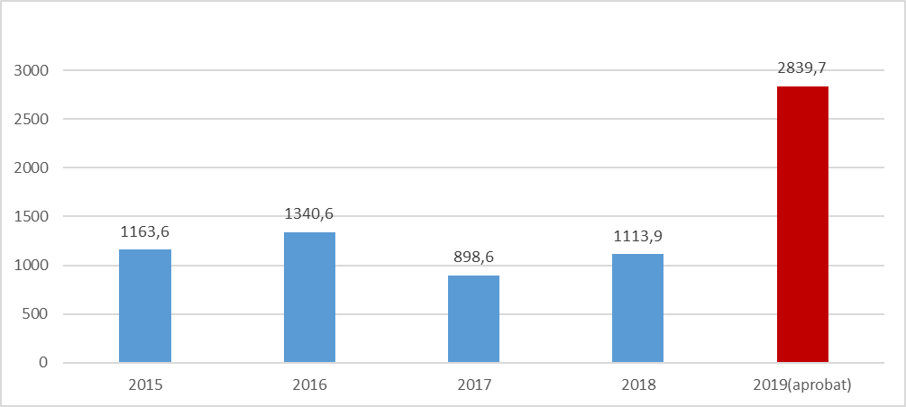
Figura 1. Acoperirea deficitului BASS, mil. lei.

Cu toate că suma de 2839,7 mil. lei urmează a fi revăzută în procesul de rectificare a bugetului, în contextul efectului pozitiv al majorării salariilor în sectorul public și privat, aceasta va fi stabilită la un nivel extrem de înalt de 2137,7 mil. lei.
Un alt factor important al creșterii sumei deficitului BASS este majorarea într-un ritm mai accelerat a cheltuielilor Bugetului Asigurărilor Sociale de Stat în anul 2019 în comparație cu anul 2018.

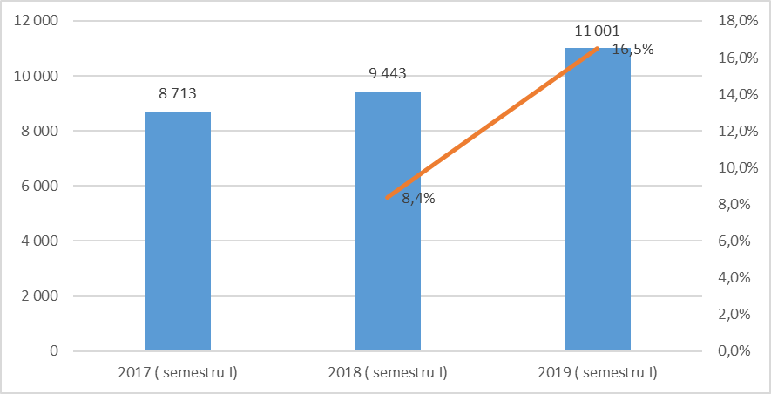
Figura 2. Evoluția cheltuielilor Bugetului Asigurărilor Sociale de Stat

În circumstanțele descrise supra, proiectul de lege privind modificarea unor acte legislative are drept scop principal consolidarea veniturilor bugetare pentru anul 2020, necesare asigurării finanțări cheltuielilor publice.
Principalele prevederi ale proiectului şi evidențierea elementelor noi
- Eliminarea scutirii personale a persoanelor fizice cu venituri mai mari de 360 000 de lei anual
Se propune modificarea condiției de utilizare a scutirii personale de 24 000 lei pentru a readuce elemente de progresivitate în impozitarea persoanelor fizice, astfel ca persoanele cu venituri mai mari să ofere o contribuție mai mare în buget. Astfel, se impune condiția pentru ca scutirea personală să poată fi utilizată de către persoanele fizice care au venituri mai mici de 360 000 lei anual. Persoana care are venituri mai mari de 30 de mii de lei lunar va achita un impozit suplimentar de 240 de lei. Este de menționat că în anul 2018, numărul de persoane care au venituri mai mari de 360 de mii de lei a constituit 4891 persoane. Impact estimat asupra bugetului va constitui 14 mil. lei venituri suplimentare.

- Aplicarea impozitării generale la creșterea de capital, 100% pentru persoane juridice, 50% pentru persoane fizice
O altă propunere ține de modificarea reglementărilor capitolului 5 al Titlului II din Codul fiscal, privind regimul fiscal aferent creșterii sau pierderii de capital, prin aplicarea acestui regim asupra subiecților impozabili persoane fizice care nu desfășoară activitatea de întreprinzător. În acest sens, subiecții impozabili persoane juridice și fizice ce desfășoară activitate de întreprinzător în urma realizării veniturilor din procurarea și vânzarea activelor de capital urmează a fi impozitați în modul general stabilit.
Măsura are drept scop simplificarea administrării fiscale, creșterea gradului de conformare și eliminarea ambiguității tratamentului fiscal al acestor tranzacții. În același timp, se propune extinderea mărimii bazei impozabile din urma câștigurilor realizate din creșterea de capital. Respectiv, proiectul are ca scop majorarea de la 20% la 50% a sumei creșterii de capital din suma excedentară a creșterii de capital. Impactul estimat al acestei măsuri pentru anul 2020 constituie 127 mil. lei venituri suplimentare.

- Reținerea impozitului pe venit la sursa de plată la cota de 12%
Proiectul mai prevede și modificarea art.90 din Codul fiscal în vederea racordării modificărilor operate în Codul fiscal, prin care a fost stabilită o cotă unică a impozitului pe venit pentru persoanele fizice care nu desfășoară activitate de întreprinzător în mărime de 12%. Astfel, reținerea impozitului pe venit la sursa de plată urmează să se efectueze la cota de 12% excluzând, astfel, necesitatea calculării suplimentare a impozitului pe venit pentru onorarea completă a obligațiilor fiscale aferente acestora. Măsura va simplifica administrarea fiscală, precum și conformarea fiscală a persoanelor fizice care nu desfășoară activitate de întreprinzător. Măsura va avea efect redistributiv în timp, dar va genera aproximativ 24 mil. lei venituri adiționale în 2020.

- Eliminarea scutirii la TVA pentru sectorul HORECA
Totodată, proiectul prevede anularea cotei reduse a TVA în mărime de 10% și, respectiv, aplicarea cotei-standard a TVA în mărime de 20% pentru livrările efectuate de către agenții economici ce activează în sectorul HORECA (hotele, restaurante, cafenele).
Este de menționat că în primele 5 luni ale anului 2019, comparativ cu perioada similară a anului precedent, achitările de TVA de la 782 agenți economici din sectorul HORECA analizați a scăzut cu 22 mil. lei. Deși volumele de vânzări în acest sector au crescut cu circa 30%, este dificil de estimat partea creșterii cauzată de aceste scutiri și partea cauzată de alți factori, cum ar fi îmbunătățirea administrării fiscale, sau creșterea puterii de cumpărare a populației.
Totodată, suma destinată trecerii în cont pentru perioada ulterioară a crescut cu 43 de mil. lei. Din cauza diferențelor de cote a TVA în mai multe sectoare, se atestă o sumă extrem de mare și de riscantă a sumelor TVA trecute în cont pentru perioada ulterioară, de peste 6 mlrd. de lei pe economia națională. Impactul estimat direct asupra bugetului va constitui 50 mil. lei, precum și un efect asupra diminuării sumelor trecute în cont.

- Eliminarea scutirii pentru venitul estimat prin metode indirecte
Măsura vine să contracareze practica frauduloasă aplicată de către contribuabili în cadrul controalelor fiscale efectuate prin metode și surse indirecte cu scopul de a diminua venitul impozabil estimat de către Serviciul Fiscal de Stat. Este important de menționat că Serviciul Fiscal de Stat aplică metode indirecte de estimare a veniturilor impozabile doar cetățenilor Republicii Moldova a căror venituri impozabile estimate și venituri impozabile obținute și/sau declarate de persoana fizică indică o diferență mai mare cu 300 mii lei. La moment, în cazul în care venitul estimat prin metode și surse indirecte depășește suma declarat cu mai puțin de 500 mii lei, acesta este scutit de obligații fiscale.
În ultima perioadă de timp, persoanele fizice cetățeni ai Republicii Moldova identificați ca subiecți ai estimării obligațiilor fiscale prin metode și surse indirecte, pentru a diminua venitul impozabil estimat de către Serviciul Fiscal de Stat, prezintă în cadrul controlului fiscal mai multe contracte de împrumut de la persoanele fizice cu sume de 500 mii lei, fără ca să existe de facto tranzacția. Împrumuturile sunt documentate cu sume de 500 mii lei, dat fiind faptul că prevederile art. 226⁶ alin. (6) din Codul fiscal stabilesc că în cazul în care la o persoană se va efectua control fiscal prin metode și surse indirecte, venitul acestuia se va diminua cu suma de 500 mii lei, respectiv persoanelor care acceptă documentarea acestor tranzacții fictive de acordare a împrumuturilor nu li se generează nici o obligație fiscală, chiar dacă ei în realitate nici nu au dispus de aceste sume.

- Taxe pentru protejarea mediului
De asemenea, proiectul prevede modificarea Legii nr.1540/1998 privind plata pentru poluarea mediului, prin majorarea cotelor aplicate asupra mărfurilor ce fac obiectul plăților pentru poluarea mediului. Această măsură vine să majoreze plățile pentru mărfurile ce poluează mediul, astfel, având un impact asupra consumului de mărfuri poluante, în sensul diminuării acestuia. În același timp, acumulările veniturilor asigurate în urma colectării acestor plăți vor servi pentru finanțarea acțiunilor de remediere și prevenire a poluării mediului cu substanțe și produse nocive și cu un grad scăzut de descompunere. Impactul estimat al acestei măsuri pentru anul 2020 constituie 120 mil. lei.

- Anularea amnistiei fiscale
Totodată, se propune modificarea art.16 din Legea nr. 180/2018 în vederea anulării interdicției de control fiscal efectuat asupra agenților economici pentru perioada de până la 1 ianuarie 2018. Această măsură a fost promovată în contextul amnistiei fiscale și va fi abrogată.

- Anularea scutirilor la tichetele de masă
Adițional, proiectul prevede modificarea prevederilor Legii nr.166/2017 cu privire la tichetele de masă. Ajustările legislative propuse urmăresc schimbarea tratamentului fiscal aplicat tichetelor de masă, acestea fiind supuse impozitării în regim general, prin achitarea contribuțiilor de asigurări sociale de stat obligatorii, primelor de asigurare obligatorie de asistență medicală și impozitului pe venit.
Este de menționat că din punct de vedere economic, tichetele de masă reprezintă suplimente la salarii, fără achitarea taxelor aferente.
Valoarea tichetelor de masă eliberate în perioada aprilie 2018 – iunie 2019 a constituit 187,3 milioane lei, din care 135,3 milioane lei revine anului 2019. Drept urmare, în perioada aprilie 2018 – iunie 2019, în Bugetul Public Național, nu s-au încasat circa 84,3 milioane lei (impozit pe venit, contribuții sociale, prime de asigurare medicală obligatorie), inclusiv 60,9 milioane lei corespunzător anului 2019.
La moment conform estimărilor 30 de mii de persoane beneficiază de tichete de masă, fiind acordate de aproximativ 620 de angajatori. Premizele actuale pe piață încurajează această gaură să crească atât pe orizontală (mai mulți angajatori și mai mulți angajați) cât și pe verticală (mai multe tichete în loc de creșteri salariale).
Pe fundalul reformei fiscale din 2018, prin care s-a dublat scutirea personală, asigurînd că minimum de existență este neimpozabil, și a reducerii contribuțiilor obligatorii de asigurare socială, alte măsuri ce afectează veniturile bugetare și în special Bugetului Asigurărilor Sociale de Stat (BASS), sunt extrem de riscante pentru sustenabilitatea sistemului de asigurări sociale. În aceste circumstanțe bugetare, deloc simple, este importantă o reacție promptă și urgentă asupra altor măsuri care afectează veniturile BASS.
Prin simpla transformare a cardului salarial în tichet de masă, există riscuri extrem de mari ca în anul 2020, să fie înregistrat un fond de aproape 1 miliard de lei din care nu sunt achitate contribuții și prime de asigurări sociale și medicale. Aceasta pune în pericol sustenabilitatea Bugetului Asigurărilor Sociale de Stat.
Pe termen mediu și lung, în cazul în care sistemul tichetelor de masă continuă să ia amploare și se presupune că va acoperi 50% din numărul de angajați în sectorul non-bugetar, valoarea tichetelor de masă acordate anual se va cifra la 3,8 mlrd.lei, iar suma facilităților fiscale acordate va constitui 1,7 mlrd. lei, din care la impozitul pe venit – 412 mln. lei, la contribuţii sociale de stat – 922 mln. lei, primele de asigurare obligatorie de asistență medicală – 345 mln. lei.
În cazul în care sistemul tichetelor de masă continuă să ia amploare și se presupune că va acoperi 50% din numărul de angajați în sectorul non-bugetar, valoarea tichetelor de masă acordate anual se va cifra la 3 842 milioane lei, iar suma facilităților fiscale acordate va constitui 1680,47 mln. lei, din care la impozitul pe venit – 412,63 mln. lei, la contribuţii sociale de stat – 922,1 mln. lei, primele de asigurare obligatorie de asistență medicală – 345,78 mln. lei.
Impactul estimat al acestei măsuri pentru anul 2020 constituie 164 mil. lei.

- Revizuirea tratamentului fiscal al mărfurilor transportate prin servicii poștale internaționale
Suplimentar, prin prisma proiectului respectiv se urmărește revizuirea tratamentului fiscal aplicat mărfurilor importate urmare a tranzacțiilor comerciale (B²C – de la business la consumator) prin intermediul trimiterilor poştale internaţionale, cu aplicarea facilităților fiscale și vamale asupra mărfurilor care nu depășesc plafonul valoric de 200 euro, și nu au caracter comercial. La moment, plafonul respectiv constituie 300 de euro pentru mărfurile introduse de către călătorii care folosesc transportul terestru sau de 430 de euro pentru mărfurile introduse de către călătorii care folosesc transportul aerian sau maritim. Prin prisma modificărilor respective se urmărește ajustarea graduală la practicile UE, unde plafonul valoric aplicat actualmente asupra trimiterilor respective constituie 22 euro.
Impactul estimat asupra bugetului va constitui 170 mil. lei.

Astfel, proiectul per general, are ca scop asigurarea veniturilor la buget în vederea respectării principiului echității fiscale și acumulării adiționale a veniturilor bugetare ca ulterior acestea să fie direcționate în mod prioritar asupra domeniilor social-economice importante.

Fundamentarea economico-financiară
Implementarea proiectului nu necesită alocarea unor mijloace financiare suplimentare din bugetul de stat. Totodată, prin implementarea prevederilor proiectului de lege precum și altor măsuri prevăzute în inițiative legislative (duty-free, jocuri de noroc, produse din tutun) se va asigura acumularea încasărilor bugetare de aproximativ 1 mlrd. lei de lei în anul 2020.

Modul de încorporare a actului în cadrul normativ în vigoare
Prezentul proiect este elaborat în conformitate cu legislația în vigoare și nu necesită elaborarea sau modificarea altor acte normative sau legislative.

MINISTRU Natalia GAVRILIȚA

